

УДРУЖЕЊЕ СТРУЧНИХ САРАДНИКА И САРАДНИКА ПРЕДШКОЛСКИХ УСТАНОВА СРБИЈЕ

[www.upss.edu.rs](http://www.upss.edu.rs)

[ponesiosmeh@gmail.com](mailto:ponesiosmeh@gmail.com)

ПОЗИВ ЗА УЧЕШЋЕ НА КОНКУРСУ ЗА ИЗБОР РАДОВА НА XVII СТРУЧНИМ СУСРЕТИМА СТРУЧНИХ САРАДНИКА И САРАДНИКА ПРЕДШКОЛСКИХ УСТАНОВА СРБИЈЕ КОЈИ ЋЕ БИТИ ОДРЖАНИ ОД 3. ДО 6. АПРИЛА 2025. У ВРЊАЧКОЈ БАЊИ СА ТЕМОМ:

***Професионалне компетенције стручних сарадника и сарадника  – допринос континуитету, развојности и одрживости промена у пракси предшколске установе***

Драге колегинице и колеге,

позивамо вас на размену кроз коју ћемо да наставимо да сагледавамо, анализирамо и унапређујемо компетенцијe стручних сарадника и сарадника приступајући им као развојном процесу који има своју прошлост, садашњост и будућност. Циљ овог заједничког сагледавања је тројак:

* Допринос оснаживању стручних сарадника и сарадника за одређење референтне тачке од које креће развој компетенција уз опис контекста праксе.
* Допринос оснаживању стручних сарадника и сарадника за сагледавање веза између унапређених компетенција и промена у квалитету одређене области предшколске праксе у актуелном тренутку.
* Допринос оснаживању стручних сарадника и сарадника за препознавање правца у којем ће пракса развијати у будућности.

*Слика1. Визуелни приказ: Континуитет - развојност - одрживост компетенција*

* 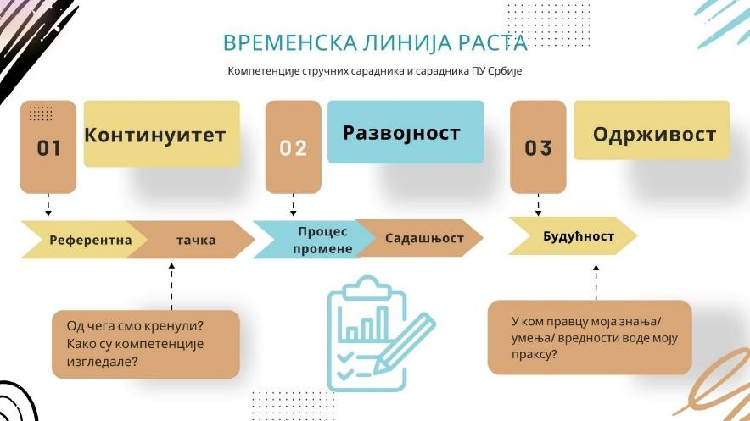

**Полазишта за дефинисање теме:**

* Актуелности у пракси и животни контекст
* Закључци XVI стручних сусрета
* Kомпетентност стручног сарадника која је у ПРАВИЛНИКУ о стандардима компетенција за професију стручног сарадника у предшколској установи и његовог професионалног развоја ("Службени гласник РС - Просветни гласник", број 3 од 13. априла 2021.) одређена кроз следећа подручја:

1) стратешко (развојно) планирање и праћење праксе предшколске установе,

2) сарадњу и заједништво,

3) развијање рефлексивне праксе предшколске установе,

4) развијање квалитета реалног програма,

5) властито професионално деловање и професионални развој.

* Дефинисање појмова континуитет - развојност - одрживост

Предшколска установа је живи систем, који се мења и развија. У том смислу и промена се мора сагледавати као процес, не као продукт који остаје непромењен када се постигне.

Одрживост се може сагледати и кроз исход промене који би требало да се континуирано испољава и развија кроз и у пракси деловања. Уколико подржимо схватање да не постоји горња граница промене, нити тачка завршетка, подржавамо и континуитет процеса и његову развојност (Павловић Бренеселовић Д., 2008).

Одрживост промене у образовању се изражава као напредак који је, не само везан за конкретну промену у образовању, већ омогућава и континуирано учење, трајно и стално током времена, подржан помоћу тренутних ресурса или оних који се могу набавити у будућности Харгривс (2002).

**Смернице за ауторе радова**

|  |
| --- |
| Приказ рада треба да садржи следеће:  **1. СЛИКУ ПРАКСЕ:** прикажите конкретне промене у једној области рада стручног сарадника (*демократско – инклузивна пракса, култура вртића, сарадња са породицом, локалном заједницом и другим институцијама, специфични облици рада и диверсификовани програми, увођење приправника у посао, рад у тимовима, развијање реалног програма или нешто друго што сматрате да је у складу са темом сусрета)* и наведите **компетенције које су у том описаном процесу промене биле кључне** за допринос контитнуитету, развојности и одрживости предшколске праксе. За потребе увода и што конкретнијег приказа праксе консултујте визуелни приказ теме сусрета (слика 1) како бисте обухватили све три кључне димензије – *прошлост* тј. референтну тачку од које промена почиње, *садашњост* тј. актуелне процесе промене и назнаке у ком правцу ће се пракса кретати у *будућности*.  **2. ПРОМЕНЕ И УВИДЕ:** прикажите како су препознате компетенције стручног сарадника допринеле:   * Континуитету предшколске праксе * Развојности предшколске праксе * Одрживости предшколске праксе.   У излагању је важно да се види узајамни утицај и зависност праксе стручних сарадника и сарадника која се развија као заједница учења и развоја професионалних компетенција сваког појединца у тој заједници.  **3. ЗАКЉУЧАК:** сагледајте на који начин је унапређивање квалитета праксе допринело развоју компетенција са једне стране, и на који начин су компетенције подстакле развој праксе у садашњости и какве то импликације има на будућност (метастратешки ниво). |

**Излагање рада** можете припремити у форми презентације (уз ППТ, ПРЕЗИ и др.), као постер, видео, округли сто или као радионицу. У складу са изабраном формом презентације попуните и одговарајући образац за пријаву (у прилогу). Пријаву са приказом радова можете послати попуњавањем обрасца за пријаву у прилогу овог мејла до **12. децембра 2024. године** слањем на имејл адресу [ponesiosmeh@gmail.com](mailto:ponesiosmeh@gmail.com)